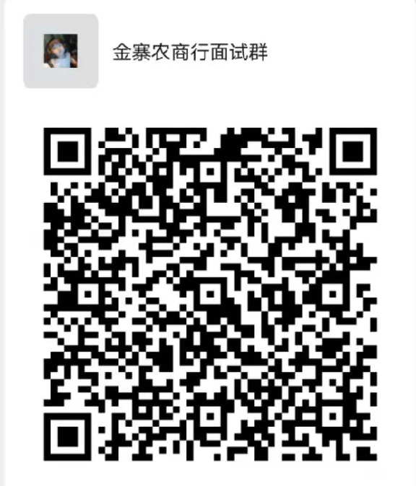

考生疫情防控承诺书

我已仔细阅读《考试期间疫情防控须知》及其他疫情防控相关规定，清楚并理解其内容。在此我郑重承诺：
一、我以及与我一起共同生活的亲属，近14日内没有到国内疫情中高风险地区或国（境）外旅行、居住。
二、我以及与我一起共同生活的亲属，近14日内没有与新冠肺炎确诊病例、疑似病例、无症状感染者及中高风险区域人员接触。
三、凡有隐瞒或谎报旅居史、接触史、健康状况等疫情防控信息，不配合工作人员进行防疫检测、询问、排查、送诊等造成严重后果的，将按照疫情防控相关规定承担法律责任。

承 诺 人：
身份证号：
手机号码：
承诺时间：

